

Administration des Bases de Données

Compte rendu : TP1
Les tablespaces et Les Scripts

Réalisée par :
Basma Akarmass

- Création d'un tablespace nommé BASMA contenant un fic de 10MO et des EXTENTS de 1MO :

- Ajout d'un ficheir auto extensible jusqu'a 100 MO :

- Passage en AUTO extension d'un fichier de tablespace existant

- Tablespaces en lecture seule (READ ONLY tablespaces)
Ces tablespaces sont utilisés en lecture seule. Ils permettent de stocker des données statiques sur des CDROMS, et ne rentrent pas en ligne de compte dans les sauvegardes / restaurations.
Pour modifier les données d'un Tablespace READ ONLY il est évidemment obligatoire de modifier
préalablement son statut.

SQL> ALTER TABLESPACE toto READ ONLY;
SQL> ALTER TABLESPACE toto READ WRITE;
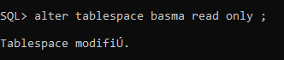

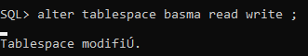

- Tablespaces temporaires (temporary tablespaces)
Ces tablespaces apparus avec la 9i remplacent les segments temporaires placés précédemment dans des tablespaces standards.
On peut créer un tablespace temporarire par défaut autre que SYSTEM, où seront stockées toutes les données temporaires (utilisées lors des tris, création d'index, jointures, etc). Ils sont définis lors de la
création de la base :

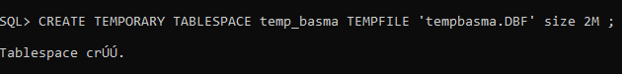

TABLESPACE OFFLINE :

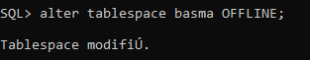

Tablespace ONLINE :
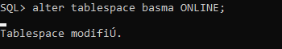

Supprimer les tablespaces :

